ΕΛΛΗΝΙΚΗ ΔΗΜΟΚΡΑΤΙΑ  ΥΠΟΥΡΓΕΙΟ ΠΑΙΔΕΙΑΣ,  ΕΡΕΥΝΑΣ ΚΑΙ ΘΡΗΣΚΕΥΜΑΤΩΝ  ---------  ΠΕΡΙΦΕΡΕΙΑΚΗ ΔΙΕΥΘΥΝΣΗ  Α/ΒΑΘΜΙΑΣ & Β/ΒΑΘΜΙΑΣ ΕΚΠΑΙΔΕΥΣΗΣ  ΚΕΝΤΡΙΚΗΣ ΜΑΚΕΔΟΝΙΑΣ  --------- | 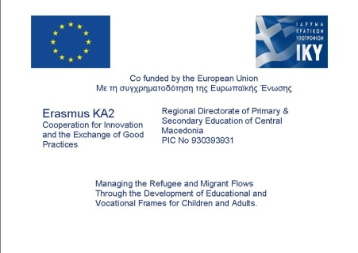  Θεσσαλονίκη : 03-03-2017  Αρ. πρωτ. : 4816  Προς: Υπουργείο Παιδείας, Έρευνας και Θρησκευμάτων,  Γραφείο Γενικού Γραμματέα Παιδείας, Έρευνας και Θρησκευμάτων, κυρίου Παντή  Ανδρέα Παπανδρέου 37, 15180, ΑΘΗΝΑ  Κοιν.: Φ. Αρχείου
Ταχ. Διεύθυνση : Λεωφόρος Γεωργικής Σχολής 65
Πόλη, ΤΚ : Θεσσαλονίκη, 57001
Πληροφορίες : Ν. Αμανατίδης- Κ. Στάικου
Τηλέφωνο : 2310 474845
Φαξ : 2310 474328
Ιστοσελίδα : http://www.kmaked.pde.sch.gr
e-mail : kmakedpde@sch.gr

Θέμα: «Ενημέρωση σχετικά με το Ευρωπαϊκό Πρόγραμμα Xenios Zeus»

Με την παρούσα επιστολή, θα θέλαμε να σας υποβάλλουμε συνημμένα δελτίο τύπου, προκειμένου να σας ενημερώσουμε για την πορεία του επιδοτούμενου -από την Ευρωπαϊκή Ένωση- Προγράμματος Erasmus+, Key Action2- Xenios Zeus, που υλοποιεί η Περιφερειακή Διεύθυνση Πρωτοβάθμιας και Δευτεροβάθμιας Εκπαίδευσης Κεντρικής Μακεδονίας.
Στο πλαίσιο αυτού του προγράμματος, η Περιφέρειά μας έχει αναλάβει το συντονισμό, την υλοποίηση επιμόρφωσης και κατάρτισης μέρους του προσφυγικού/μεταναστευτικού πληθυσμού που φιλοξενείται σε καταυλισμούς περιοχής ευθύνης του Δήμου Παιονίας της Περιφερειακής Ενότητας Κιλκίς και του Δήμου Δέλτα της Μητροπολιτικής Ενότητας Θεσσαλονίκης, της Περιφέρειας Κεντρικής Μακεδονίας, σε συνεργασία με το Αριστοτέλειο Πανεπιστήμιο Θεσσαλονίκης και το Πανεπιστήμιο Δυτικής Μακεδονίας.
Είμαστε στη διάθεσή σας για οποιαδήποτε διευκρίνιση ή ερώτηση και παρακαλούμε για την ενημέρωση της εκπαιδευτικής κοινότητας.

Ο Περιφερειακός Διευθυντής Εκπαίδευσης
Κεντρικής Μακεδονίας

Παναγιώτης Ζ. Ανανιάδης
Γεωλόγος-Θεολόγος

